Химия өнеркәсібі өндірісі
Бүгінгі таңда химия өнеркәсібі Қазақстанның негізгі салаларының бірі. Ол экономиканың әртүрлі салаларына қажетті тауарлар мен қызметтердің кең спектрін өндіруді қамтамасыз ете отырып, ел экономикасында маңызды рөл атқарады. Соңғы жылдары Қазақстанда шығарылатын химиялық өнім ассортиментінің ұлғаю үрдісі байқалады. Бұл жаңа технологиялардың дамуына және нарықтардың кеңеюіне байланысты. "Даму" Қоры Қазақстанның химия өнеркәсібінің дамуына ықпал ететін субсидиялар, кепілдіктер және жеңілдікті кредиттер беру арқылы химия саласының кәсіпкерлерін қолдауға белсенді қатысады.
ҚР Ұлттық AСПИР Бюросының биылғы 8 айдың қорытынды мәліметі бойынша 2023 жылы Қазақстанда химия өнеркәсібі өнімдерін өндіру көлемі 645,2 млрд теңге немесе өңдеу өнеркәсібіндегі жалпы өнімінің 4,6%-ы болды, өнеркәсіп өндірісі индексі өткен жылдың сәйкес кезеңімен салыстырғанда 103,1%-ды құрады.
Қыркүйек айының басындағы жағдай бойынша Қазақстанда химия өнімдерін өндірумен айналысатын 1063 заңды тұлға жұмыс істейді:
• 1029 бірлік. шағын кәсіпкерлік субъектілері немесе жалпы санның 96,8%;
• 19 бірлік. орта кәсіпорындар немесе жалпы санның 1,8%;
• 15 бірлік. ірі кәсіпорындар немесе жалпы санның 1,4%-ы.
Бұл тұрғыдан алғанда өндірістің негізгі көлемі моногидраттағы күкірт қышқылына (1 419,4 мың тонна), цементке, құрылыс ерітінділеріне немесе бетонға арналған қоспаларға (265,4 мың тонна), азоттық, минералды немесе химиялық тыңайтқыштарға (227,5 мың тонна) келеді. Сондықтан 8 айдағы өнімнің әртүрлі санаттары бойынша шығару динамикасы өзгереді. 2023 жылы өткен жылдың сәйкес кезеңімен салыстырғанда фторид сутегі (фтор қышқылы) 54,5%-ға (102 тонна), жуғыш заттар өндірісі 38,9%-ға (12,8 мың тонна), этил спирті 21,8%-ға (18,7 мың тонна) өскені байқалды.
Жалпы, соңғы 5 жылда елімізде химия өндірісінің көлемі 134 пайызға артқан.
Өндіріс көлемі бойынша өңірлер арасында Жамбыл облысы көш бастап тұр – 304,6 млрд теңге немесе республика бойынша жалпы көлемнің 33,6%-ы, одан кейін Шығыс Қазақстан облысы – 122,8 млрд теңге немесе жалпы көлемнің 13,5%, Ақтөбе облысы – 81,4 млрд теңге немесе 9,0%, Қарағанды ​​– 70,6 млрд теңге немесе 7,8% және Ақмола – 64,3 млрд теңге немесе облыс бойынша 7,1%.

Химия өнімдерінің сыртқы сауда айналымында экспорттан импорттың айтарлықтай басымдығы байқалады – мысалы, 2023 жылғы қаңтар-шілдеде экспорт көлемі 891,3 млн доллар болды, ал импорттық өнім көлемі 2 793,1 млн долларға жетті.

Мемлекеттік бағдарламаларды іске асырудың барлық кезеңінде «Даму» Қоры химия өндірісі саласындағы жалпы несие сомасы 183,3 млрд теңгеге барлығы 686 жобаны қолдады, оның ішінде:
• субсидиялау құралы бойынша – 167,6 млрд теңгеге 381 жоба;
• кепілдіктер бойынша – 7,8 млрд теңгеге 280 жоба;
• жеңілдікті қаржыландыру бағдарламалары шеңберінде – 7,9 млрд.теңге сомасына 25 қарыз алушы.
2018-2022 жылдар аралығында «Даму» қоры арқылы мемлекеттік қолдау алған химия өнеркәсібі кәсіпорындары бойынша:
• жалпы сомасы 2 076 млрд теңгенің өнімі өндірілді;
• бюджетке жалпы сомасы 186 млрд теңге салық төленді;
• 801 жұмыс орны құрылды.

«Даму» қорының қолдауына ие болған химиялық өнімдерді өндірушілердің арасында келесі компаниялар бар:
«Қазмұнайхим» ЖШС (Шағын кәсіпкерлік) (20599-Басқа химиялық өнімдерді өндіру)
2022 жылдың шілдесінде «ҚазМұнайХим» ЖШС «Павлодар» арнайы экономикалық аймағы аумағында ресейлік серіктестер «Миррико» компаниялар тобының (Қазан қ.,) ең жаңа жабдықтары мен технологиясы бар қоспалар мен реагенттерді шығаратын зауытты пайдалануға берді. Зауыттың салтанатты ашылуына Павлодар облысының әкімі А.Б.Сқақов қатысты.
Зауыт мұнай-газ өнеркәсібінде (мұнай өңдеу және мұнай өндіру) қолданылатын реагенттер мен қоспалардың 20-дан астам түрін шығарады.
Кәсіпкерлікті дамытудың 2021-2025 жылдарға арналған ұлттық жобасы/«БЖК-2025» МБ шеңберінде сыйақы мөлшерлемесін субсидиялау түріндегі мемлекеттік қолдау «Самұрық-Қазына» Ұлттық әл-ауқат қоры» АҚ бағдарламасы шеңберінде мұнай-газ саласындағы жергілікті қамтуды арттыруға және ішінара импорт алмастыруды жүзеге асыруға мүмкіндік берді.
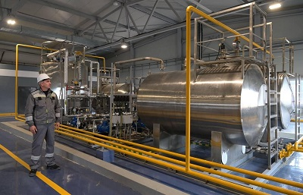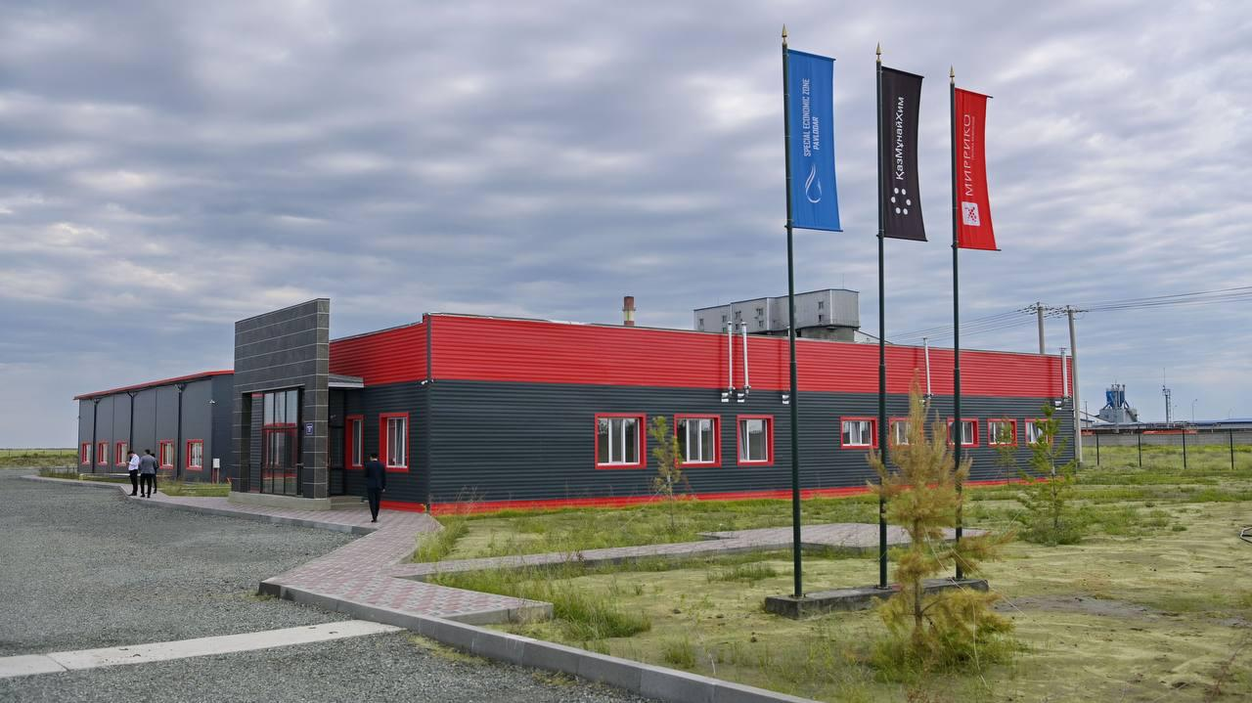

«БОТИ» ЖК Күмісбаев Нұржан Оразұлы (Микробизнес) (20410-Сабын және жуғыш заттарды, тазалыққа және жылтыратуға арналған өнімдер өндіру)
2022 жылы кәсіпорын тұрмыстық химия өндірісін ашып, қажетті құрал-жабдықтарды сатып алып, өзінің «Dori» брендімен өнім шығаруды жолға қойды. Сабын және парфюмерия өнімдерінің ассортиментіне: сусабын, сұйық сабын, ауа тазартқыш, плитка тазалағыш, шыны тазалағыш кіреді. Цехта 6 адам жұмыс істейді. Өндіріс процесі сабын өнімдерін қайнату (компоненттерді араластыру және қыздыру), тұндыру және салқындату, толтыру, жабу және таңбалаудан тұрады. Сонымен қатар клиентімізде өз өнімдерін орауға арналған пэт-қаптамаларды үрлеуге арналған жабдықтар да бар. 50 000 000 теңге кредит қаражатына 0,5 литрден 5 литрге дейінгі сабын және жуғыш заттар мен хош иістендіргіштерді құю, жабу, таңбалау және орау үшін автоматты желі сатып алу жоспарлануда.
Мемлекеттік қолдау Кәсіпкерлікті дамытудың 2021-2025 жылдарға арналған ұлттық жобасы шеңберінде, ал одан бұрынғысы өңдеу өнеркәсібінде және өңдеу өнеркәсібіне қызмет көрсетуге байланысты ШОКС қолдау бағдарламасы аясында жүзеге асырылды.
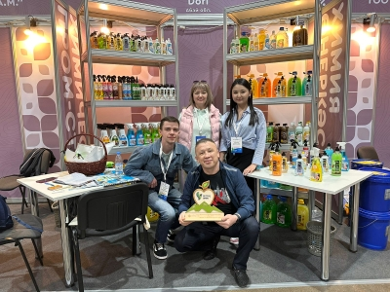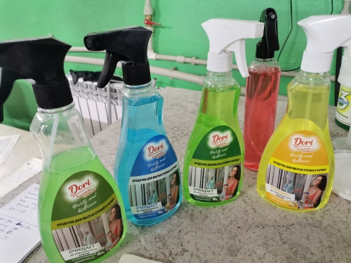

«SMBGROUP Family» ЖШС (Орта бизнес) (20600-Жасанды талшықтар өндірісі)
«SMBGROUP Family» ЖШС тұрақты дамып келе жатқан полипропиленді контейнерлерді: үлкен қаптар, оның ішінде сұйық битумға арналған, слинг бэги, лайнер-бэги, вагондар мен контейнерлерге арналған қапшықтар, пневматикалық қаптамалар және полипропилен қаптар өндірумен айналысатын компания.
Полипропилен контейнерлерін пайдалану бірқатар бәсекелестік артықшылықтарға ие: ауқымдылық, көп функциялы көтергіш элементтерінің болуы, бұл өз кезегінде тасымалдау құнын төмендетуге мүмкіндік береді.
Кәсіпорын 27.09.2005 жылы тіркелді, полипропиленді ыдыс өндірісі бойынша көшбасшылардың бірі, Солтүстік Қазақстан облысының ҮИИДМБ бағдарламасына және индустрияландыру картасына енгізілген инвестициялық жоба аясында өндіріс 2020 жылы іске қосылды.
Сыйақы мөлшерлемесін субсидиялау және кредиттерді кепілдендіру шеңберінде жасанды талшықтар мен полипропилен ыдыстарын өндіру бойынша қызметті кеңейту мақсатында мемлекеттік қолдау көрсетілді («Кәсіпкерлікті дамытудың 2021-2025 жылдарға арналған ұлттық жобасы/«БЖК-2025»).
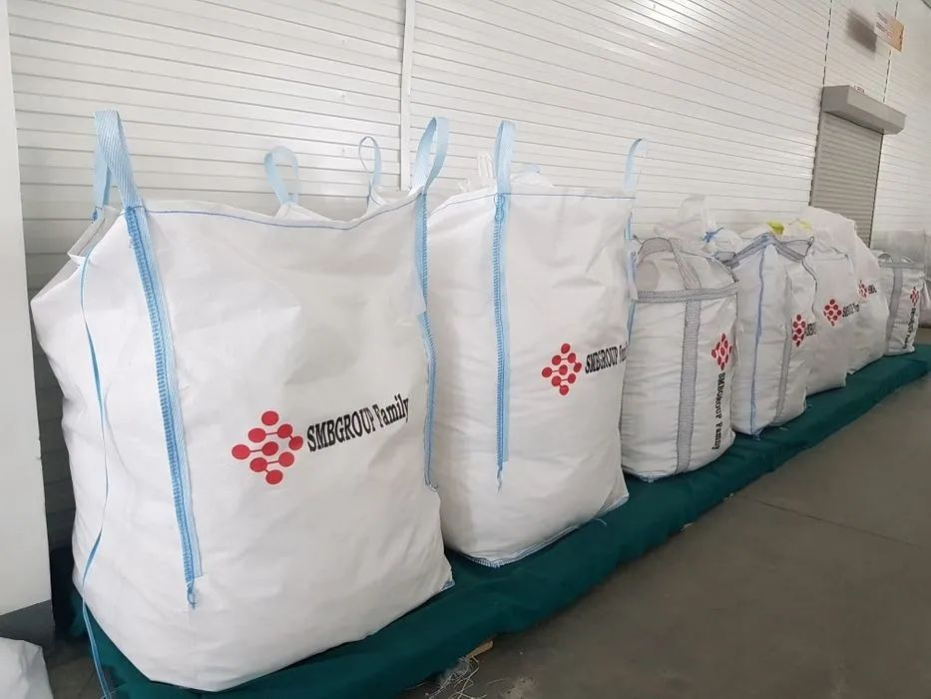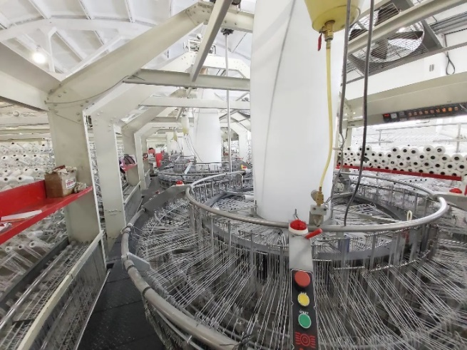

«КосАгроКоммерц» ЖШС (Шағын кәсіпкерлік) (20151-Тыңайтқыш өндіру)
«КосАгроКоммерц» ЖШС минералды тыңайтқыштар мен пестицидтер шығарумен айналысады. Компания Қазақстан нарығындағы ауыл шаруашылығы өнімдерін жетекші жеткізушілер мен өндірушілердің бірі.
Компания калий тыңайтқыштарын өндіруге маманданған және Қосқұдық стансасында тұйықталған орын мен кіреберіс жолдары бар химиялық өндірістік базаға ие. Сондай-ақ компанияның Алматы және Қостанай облыстарында темір жол тұйықтары кіретін қоймалары, Қостанай, Нұр-Сұлтан, Жетісай, Түркістан облысы және Петропавл қалаларында жалға алынған химиялық базалары бар.
Ұсынылатын өнімдердің ассортименті топырақ пен жапырақты тыңайтқыштардың барлық түрлерін қамтиды. Өсімдіктердің өнімділігін қорғау және жақсарту үшін препараттардың толық көлемі ұсынылған.
Сыйақы мөлшерлемесін субсидиялау шеңберінде тыңайтқыш өндірісі саласындағы қызметті кеңейту мақсатында мемлекеттік қолдау көрсетілді 2021-2025 жылдарға арналған ұлттық кәсіпкерлікті дамыту жобасы/ «БЖК-2025»).
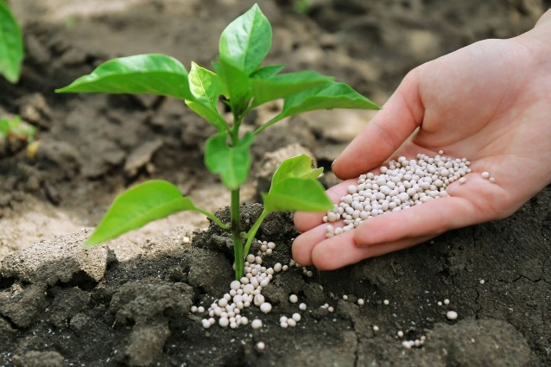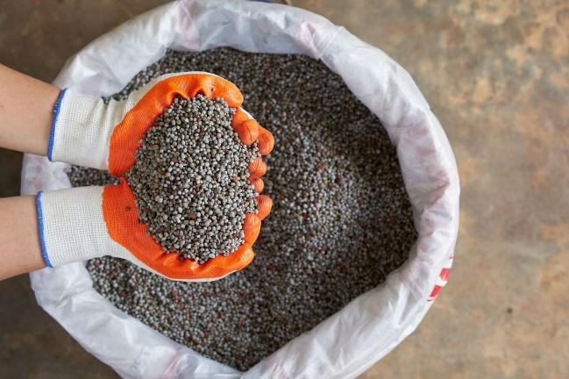

«Адал Плэнт» ЖШС (Шағын кәсіпкерлік) (20410-Сабын және жуғыш заттарды, тазалыққа және жылтыратуға арналған өнімдер өндіру)
Қазіргі уақытта «Адал Плэнт» ЖШС қазақстандық брендтің сертификатталған қатты сабын өнімдерін өндіруші.
«SULU» қатты сабыны көптеген сауда нүктелерінде, мысалы, супермаркеттерде, арнайы «хозяюшка» дүкендерінде, базарларда, көтерме және бөлшек сауда дүкендерінде, дәріханаларда және т.б. ұсынылған. Кәсіпорын ғылыми орталықтармен ынтымақтасады және сабынның арнайы түрлерін (балаларға арналған, емдік) шығару мүмкіндігіне ие. Қытай, Қырғыз Республикасы және Тәжікстан нарығына шығу «KAZNEX INVEST» экспорт және инвестиция жөніндегі ұлттық агенттікпен бірлескен қызметке негізделген.
Сыйақы мөлшерлемесін субсидиялау және несиелерді кепілдендіру шеңберінде сабын өндірісі қызметін кеңейту мақсатында мемлекеттік қолдау көрсетілді («БЖК-2025» МБ).
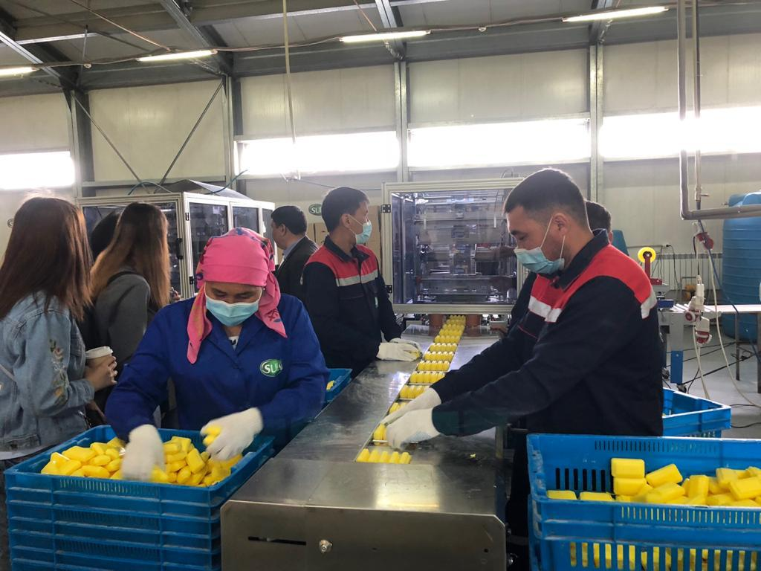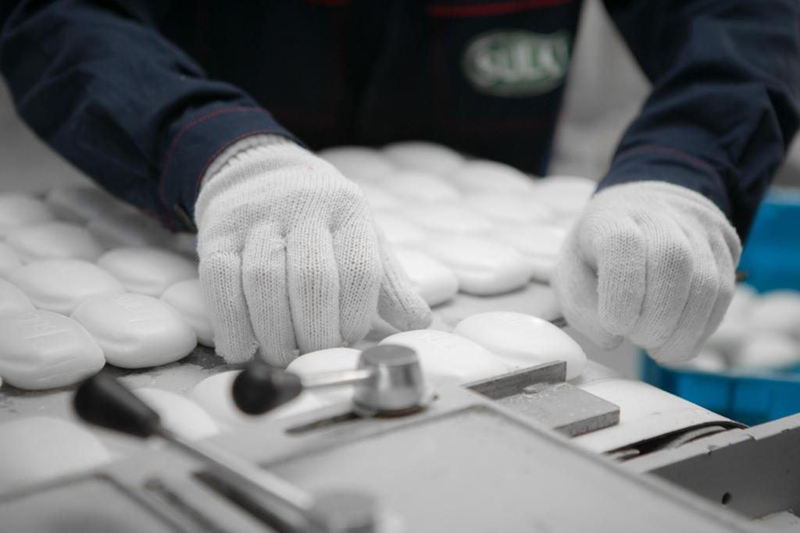

«Cleanser» ЖШС (Микробизнес) (20410-Сабын және жуғыш заттарды, тазалыққа және жылтыратуға арналған өнімдер өндіру)
Кәсіпорын «Cleanser» брендімен ағартқыш өнімдерді, сұйық және кір сабындарды, еден мен қабырғалардың барлық түрлеріне арналған жуғыш бұйымдарды, ыдыс жууға арналған жуғыш заттарды шығарады. Өндіріс заманауи және жоғары технологиялық жабдықтары бар жаңа автоматтандырылған екі желіні, өнім жасаудың толық көлемін, оның ішінде өзіндік қаптамамен қамтамасыз етеді.
Өнімдерді өндіруде компания тазартылған суды, табиғи өсімдік сығындылары мен эфир майларын, жоғары сапалы хош иістерді және әртүрлі белсенді ингредиенттерді пайдаланады. Cleanser брендінің өнімдері экологиялық таза ингредиенттерден жасалған және тіпті гипоаллергенді құрамдармен де қарқынды күтімді қамтамасыз ете алады.
Кәсіпорын «Еңбек» 2021-2025 жылдарға арналған нәтижелі жұмыспен қамту бағдарламасы және жаппай Кәсіпкерлікті дамытудың 2017-2021 жылдарға арналған мемлекеттік бағдарламасы мен Кәсіпкерлікті дамытудың 2017-2021 жылдарға арналған мемлекеттік бағдарламасы аясында инвестициялық жобалар мен айналым қаражатын толықтыру жобалары аясында бірнеше рет мемлекеттік қолдау көрді.
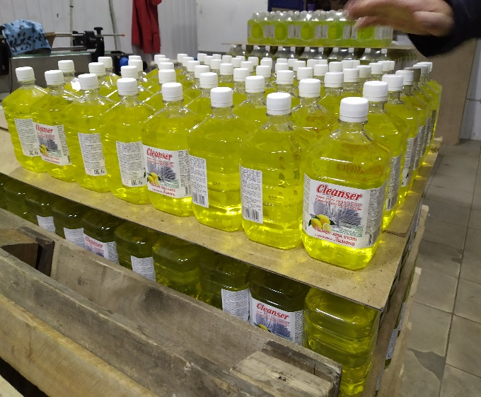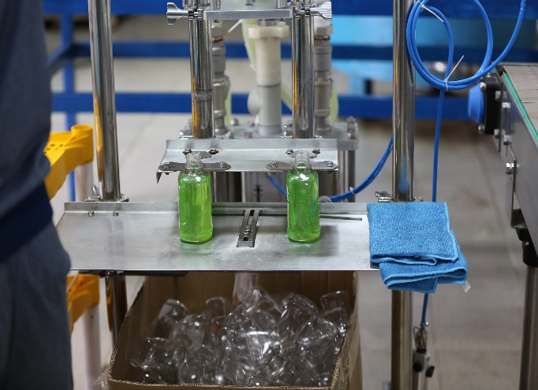

«EIRA MED» ЖШС (Микробизнес) (20599-Басқа химиялық өнімдерді өндіру)
Зауыт 2019 жылдан бері Астанада жұмыс істейді, бұл қан компоненттерін сатып алуға арналған медициналық бұйымдарды шығаратын ТМД елдеріндегі жалғыз зауыт. Жоғары өндірістік ресурстарға ие және халықаралық стандарт пен ISO 13485:2016 талаптарына сәйкес келетін жоғары сапалы, қауіпсіз, сенімді медициналық өнімдерді жасауға бағытталған өзінің негізгі бағытын ұстанатын заманауи фармацевтикалық кешен.
Шығарылатын өнімдердің барлығы толығымен қазақстандық, қарамағындағы 150 адам 4 ауысымда жұмыс істейді, өндірістік қуаттылығы жылына 250 мың өнім.
Сыйақы мөлшерлемесін субсидиялау шеңберінде медициналық мақсаттағы химиялық өнімдер өндіруді ұйымдастыру мақсатында мемлекеттік қолдау көрсетілді («БЖК-2025»).
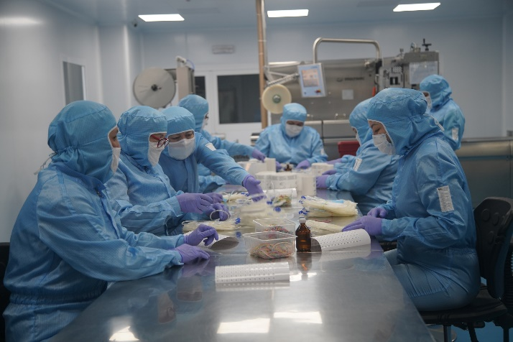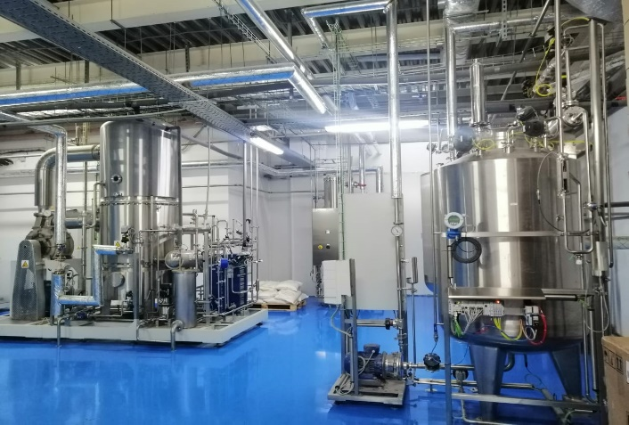

«Азот зауыты» ЖШС (Орта бизнес) (20110-Өндірістік газдарды өндіру)
«Азот зауыты» ЖШС – Қазақстанның химия өнеркәсібіндегі көшбасшылардың бірі, өндірістің тұрақтылығына, өнімдер мен көрсетілетін қызметтердің жоғары сапасына кепілдік беретін табысты және қарқынды дамып келе жатқан кәсіпорын. Зауыттың негізгі қызметі мұнай-газ саласында қызмет көрсету. Ол мұнай-газ секторына, өнеркәсіпке, ауыл шаруашылығына, тұрғын үй құрылысы жобаларына қажетті криогенді өнімдерді, оттегі мен азотты өндіру және сатумен айналысады. Сонымен қатар Қазақстан нарығында мұнай-газ және басқа салаларға қызмет көрсетеді. Азот зауыты қызмет көрсету сапасын үнемі жақсартуға ұмтылады.
Химия өнеркәсібі нарығында 17 жылдық тәжірибесі бар, 40 ірі жобаны сәтті аяқтаған, ауысымына 12 тонна сұйық азот өндіретін және 100% отандық өндіруші.
Кәсіпорын инвестициялық жобалар мен айналым қаражатын толықтыру жобалары аясында бірнеше рет мемлекеттік қолдау алды. Мемлекеттік қолдау құралы – сыйақы мөлшерлемесін субсидиялау (Кәсіпкерлікті дамытудың 2021-2025 жылдарға арналған ұлттық жобасы/ «БЖК-2025» МБ)
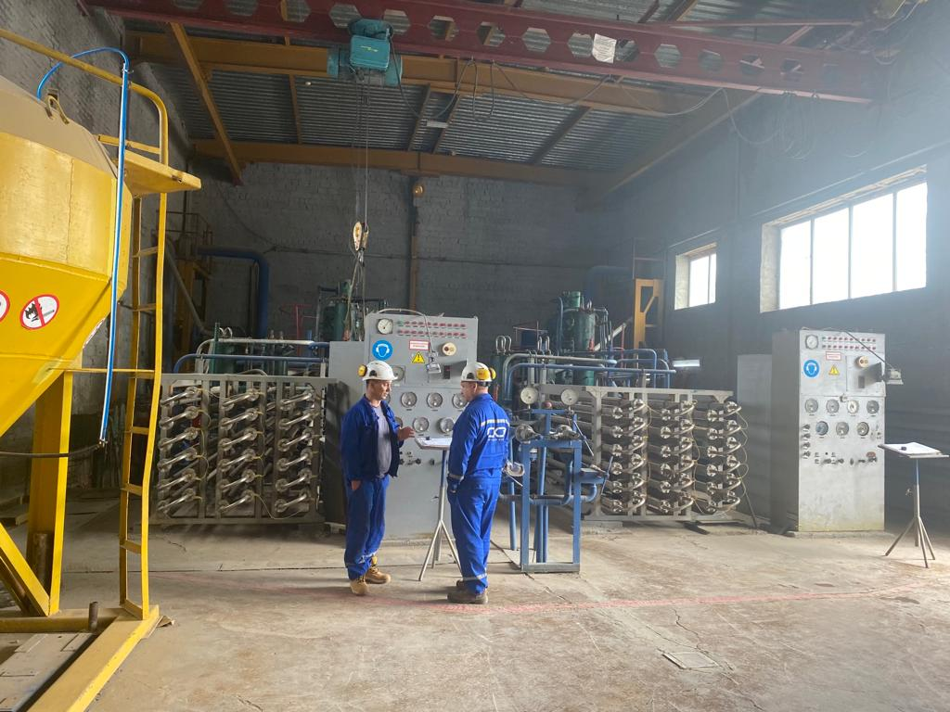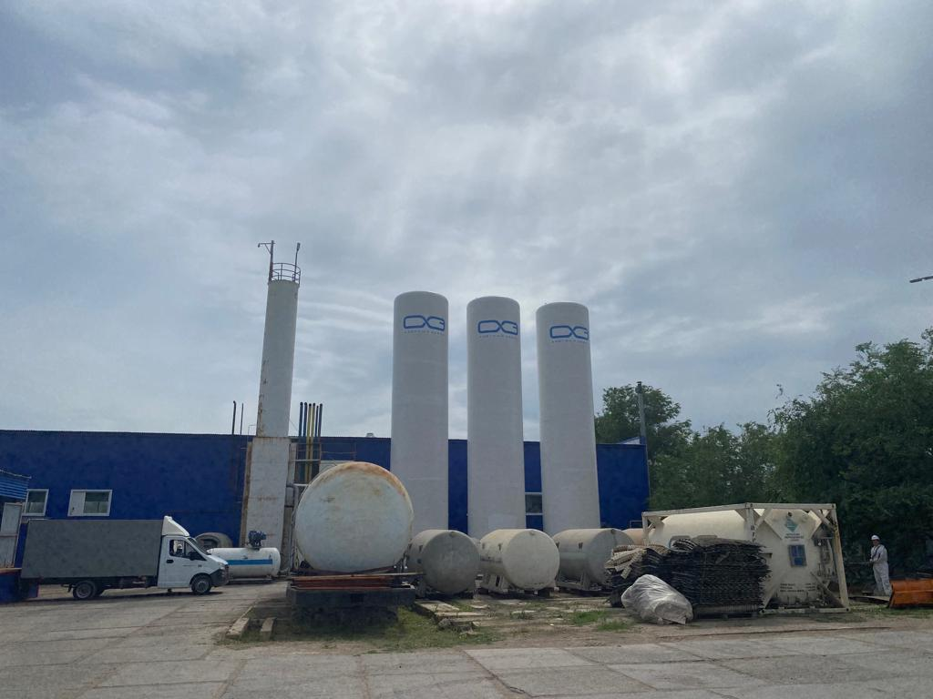

«Промвзрыв» ЖШС (Орта бизнес) (20511-Жарылғыш заттар өндірісі)
2000 жылдан бері «Промвзрыв» ЖШС тау-кен кәсіпорындарын жарылғыш материалдармен үздіксіз қамтамасыз етіп, күрделі бұрғылау-жару жұмыстарын жүргізіп келеді.
Өз өнімін өндіруде Компания озық өнеркәсіптік жарылыс технологияларын зерттеумен және енгізумен айналысады.
2019 жылдан 2022 жылға дейінгі кезеңде «Промвзрыв» ЖШС «Сбербанк» АҚ ЕБ және «Халық Банкі» АҚ арқылы субсидияланған пайыздық мөлшерлемелермен және Мемлекеттік әріптестік («БЖК – 2025» МБ) шеңберінде «Даму» КҚҚ АҚ-мен жобаға кепілдік беру арқылы несие қаражатын алып келді. Несие қаражаты айналым қаражатын толықтыруға және инвестицияға жұмсалды: эмульсиялық жарылғыш заттарды өндіруге арналған өндірістік желі, араластыру және зарядтау машинасы, контейнерлік жартылай тіркеме және трактор сатып алынды.
Ақмола облысы Зеренді ауданындағы өнеркәсіп алаңы аумағында эмульсиялық жарылғыш заттарды шығаратын жаңа өндіріс желісі іске қосылды. Эмульсиялық жарылғыш заттар жарылғыш заттардың әдеттегі түрлерімен салыстырғанда бірқатар артықшылықтарға ие, атап айтқанда: жоғары техникалық-экономикалық тиімділігі, суға төзімділігі және кез келген тау-кен-геологиялық жағдайларда пайдалану мүмкіндігі, механикалық кернеулерге сезімталдығы төмен, қоршаған ортаға әсері аз.
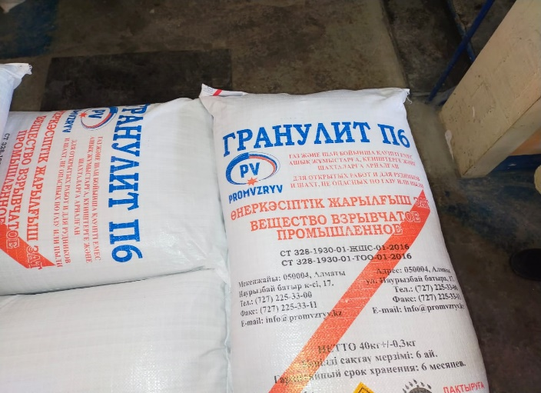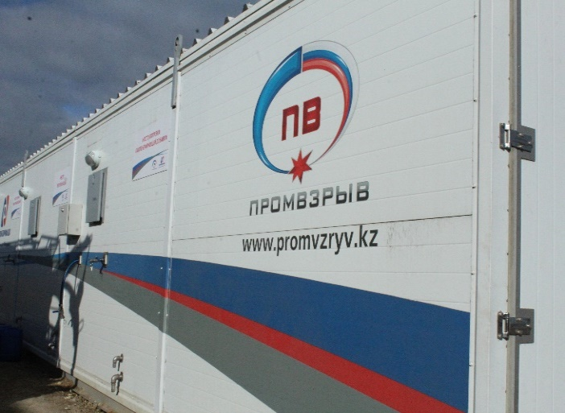

«Chem-invest» ЖШС (Шағын кәсіпкерлік) (20130-Басқа негізгі бейорганикалық химикаттар өндірісі)
«Хем-инвест» ЖШС негізгі бағыты: бұрғылау ерітінділеріне, газтурбиналық қозғалтқыштарды тазалауға, сондай-ақ өнеркәсіптік суды тазартуға және әдеттегі суды тазартуға арналған химиялық реагенттерді сату; N-P-K кешенді минералды тыңайтқыштарды, ауыл шаруашылығына арналған калий минералды тыңайтқыштарын өндіру (Орал және Атырау қалаларындағы өндірістік және қойма үй-жайларын жалға алу); әртүрлі химиялық заттарды қаптау; кен орындарында әртүрлі (шаңды басу, өндіріс қалдықтарын, тұнбаларды жылжыту және кәдеге жарату және т.б.) қызметтер көрсетеді.
Кәсіпкерлікті дамытудың 2021-2025 жылдарға арналған ұлттық жобасы аясында сыйақы мөлшерлемесін субсидиялау және кредиттерді кепілдендіру құралдарына мемлекеттік қолдау көрсетілді.
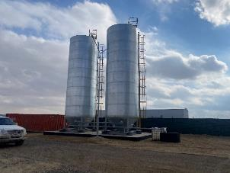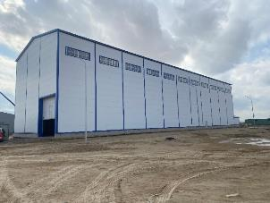

«ҚАУСТИК» АҚ (Ірі бизнес) (20130-Бейорганикалық химикаттардың негізгі басқа түрін өндіру)
"Даму" Қоры шағын және орта бизнесты қолдаудың мемлекеттік шараларының негізгі операторы болып табылғанымен, сондай-ақ мемлекеттік емес ұйымдармен әріптестікте жұмыс істейді және Біріккен Ұлттар Ұйымының Даму бағдарламасы бойынша жобаларды іске асырады және елдің төменкөміртекті даму бағытына қатысады.
Осындай мысалдардың бірі - "КАУСТИК" АҚ компаниясы.
«Каустик» АҚ – қызметі өндірілетін химиялық өнімдер желісін кеңейтуге, оның сапасын арттыруға және тұтынушылардың химиялық өнімдерге сұранысын қанағаттандыруға бағытталған серпінді дамып келе жатқан кәсіпорын.
Кешен ең заманауи еуропалық технологияларды пайдалана отырып, төмен өндірістік шығындармен және Қазақстан Республикасының ең қатаң экологиялық талаптарына міндетті түрде сәйкес келетін өнімдердің қажетті ассортиментін шығаруды қамти отырып салынған. Технологиялық лицензия беруші және жабдықты жеткізуші «Thyssenkrupp Uhde Chlorine Engineers GmbH» компаниясы.

«Каустик» АҚ хлор және каустикалық сода өндірісін іске қосты. Компанияның келісім-шарт негізінде өзінің тұрақты тұтынушылары бар. Жұмысшылар саны 224 адамға артты, кәсіпорын шетелдік мамандарды да тартты.
Кәсіпкерлікті дамытудың 2021-2025 жылдарға арналған ұлттық жобасы аясында инвестициялық жобаға, сондай-ақ БҰҰДБ ЖЭК бағдарламасы бойынша ОТҚ-1 орталық таратушы қосалқы станциясындағы трансформаторларды ауыстыруға (Төмен көміртекті дамыту үшін тұрақты қалалар шеңберінде субсидиялау бағдарламасы) биылғы жылы Біріккен Ұлттар Ұйымының Даму бағдарламасы есебінен мемлекеттік қолдау көрсетілді.
